TERMODINÁMICA y MÁQUINAS TÉRMICAS
TRABAJO PRÁCTICO N°5
ENTROPÍA

Ejercicio 5-1:

Un kilogramo de agua a 280 °K se mezcla con 2 kg de agua a 310 °K en un recipiente aislado. Determinar la variación de entropia que origina el proceso.

RESPUESTAS:

ΔS_{T} = 0,0143 kJ/°K
1 kg 2 kg

280 °K 310 °K

ΔS₁ = 0,2888 kJ/°K

ΔS₂ = - 0,2745 kJ/°K

…………………………………………………………

Ejercicio 5-2
Una esfera de 10 kg de masa que se encuentra a la temperatura de 500 °C, se sumerge en un recipiente en el que hay 18 kg de agua a 15 °C. El material de las esferas es acero. Determinar la ΔS del proceso, considerando que no hay pérdidas de calor, y que el calor específico del acero es Cacero = 0,5129 kJ / kg °C y el del agua C_{H2O} = 4,186 kJ / kg °C.

RESULTADOS:

ΔS_{UNIVERSO} = ΔS_{SISTEMA} + ΔS_{MEDIO}
ΔS_{MEDIO} = 0 kJ/°K por ser sistema aislado
ΔS_{UNIVERSO} = 3,14 kJ/°K

…………………………………………………………

Ejercicio 5-3
Determinar la ΔS de 1 kg de mezcla gaseosa, a la presión de 1 bar y t₁ = 300°C, compuesto por N₂ y Argón (Ar). Las fracciones en masa de N₂ y Ar son: m_{N2} = 0,37 y m_{Ar} = 0,63. Considerarlos como gases perfectos y referirlos a 273 °K y 1 bar.

Datos: M _{N2} = 28,016 kg / kmol; Cp _{N2} = 1,04 kJ/kg °K; R_{N2} = 30,24 kgm / kg °K

M _{Ar} = 39,944 kg / kmol; Cp _{Ar} = 0,5233 kJ/kg °K; R_{Ar} = 21,22 kgm / kg °K

RESULTADOS:

ΔS_{MEZCLA} = ΔS_{N2} + ΔS_{Ar} = 0,6958 kJ/°K

ΔS_{N2} = 0,3714 kJ/°K

ΔS_{Ar} = 0,3244 kJ/°K
…………………………………………………………
Ejercicio 5-4

Se dispone de dos cuerpos de igual capacidad calorífica C = 41, 868 kJ /°K, y masa unitaria. El cuerpo (1) se encuentra a T₁ = 1250 °K y el cuerpo (2) a T₂ = 200 °K. Determinar cual es el máximo trabajo que podría obtenerse utilizando el desequilibrio térmico existente entre dichos cuerpos.

C = 41, 868 kJ /°K
T₁ = 1250 °K
( 1 )

RESULTADOS:

ΔS_{Univ} = 0

Lmáx = Q₁ – Q₂

Lmáx = 18840,6 kJ

Q₁
Lmáx = ?
M.T. R

Q₂
C = 41, 868 kJ /°K
T₂ = 200 °K
( 2 )

…………………………………………………………

Ejercicio 5-5

Se dispone de una tonelada de hielo a –10°C y la atmósfera que se encuentra a 25 °C, se pide determinar el máximo trabajo que podría obtenerse utilizando el desequilibrio térmico entre dicho cuerpo y la atmósfera.
Atmósfera
T_{atm}= 298°K

Q₁
MTR

Lmáx = ?

Q₂
RESULTADO: Lmáx = 37655 kJ
T_{h} = 263 °K
1 Tn de hielo

…………………………………………………………

Ejercicio 5-6

Se desea calentar 100 kg de agua líquida que se encuentra a 20°C hasta 80°C. Se dispone para ello de dos fuentes de calor, una a 40°C y otra a 80°C, de manera que puedan emplearse dos métodos para el calentamiento del agua:
- Utilizando ambas fuentes, no simultáneas.
- Utilizando sólo la segunda.
- Expresar conclusiones

Calcular para cada uno de los casos la variación de entropía del universo.

Resultados:
a) ΔS_{agua} = 18,62 kCal/°K
ΔS_{FUENTE 1} = - 6,38 kCal/°K
ΔS_{FUENTE 2} = - 11,33 kCal/°K
ΔS_{UNIVERSO} = 0,91 kCal/°K

b) ΔS_{FUENTE 2} = - 16,99 kCal/°K
ΔS_{UNIVERSO} = 1,63 kCal/°K

…………………………………………………………

Ejercicio 5-7

Se condensa 1 kg de vapor de agua a t = cte = 40°C, desde el estado de vapor saturado seco hasta el estado de líquido saturado; empleándose agua para extraer el calor, que ingresa con una temperatura de 20°C y egresa a una temperatura de 30°C. Suponiendo el calor específico del agua Ca = 4,186 kJ / kg°C, y que todo el calor que cede el vapor es absorbido por el agua; calcular: a) masa de agua necesaria; b) variación de entropía del vapor y de la masa de agua; c) variación de entropía del universo.
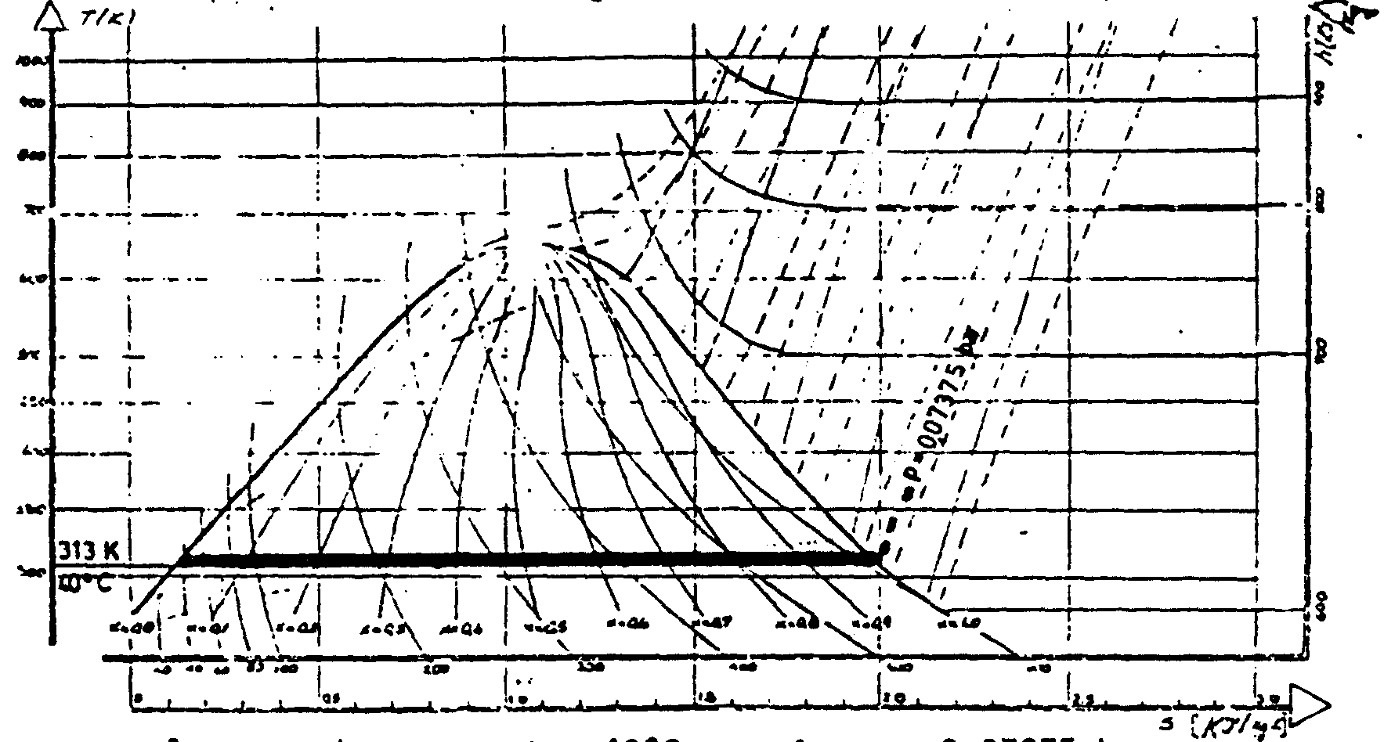
RESULTADOS:
a) mag = 57,488 kg
b) ΔSv = – 7,689 kJ/°K ; ΔSag =8,07763 kJ/°K
c) ΔSu = 0,38785 kJ/°K
Ejercicio 5-8

Una masa “m” de vapor de agua a p₁= 25 bar y t₁= 400°C ingresa a una turbina adiabática ideal, previo paso por una válvula reguladora que disminuye la presión del vapor a p₂= 20 bar.
Una parte del vapor “m₁”, se extrae de la turbina a p₃= 10 bar y se la envía a una cámara de mezcla, a la cual también ingresa una masa m₂= 10.000 kg/h de vapor de agua saturada. La mezcla sale a t₅= 200°C.
La potencia total de la turbina es 10 MW y la presión en su salida es p₆= 1 bar.
Se pide:
- Esquematizar el proceso en diagrama T-s.
- Calcular los gastos masicos “m” y “m₁” en kg/h.
- Variación de entropía en la cámara de mezcla.
- Título del vapor a la salida de la turbina.
Rpta.:
- m= 56590 Kg/h; m₁= 2337 Kg/h
- ∆S_{CM}= 120,7 kJ/(hK) (0,0335 kW/K)
- X₆= 0,96

